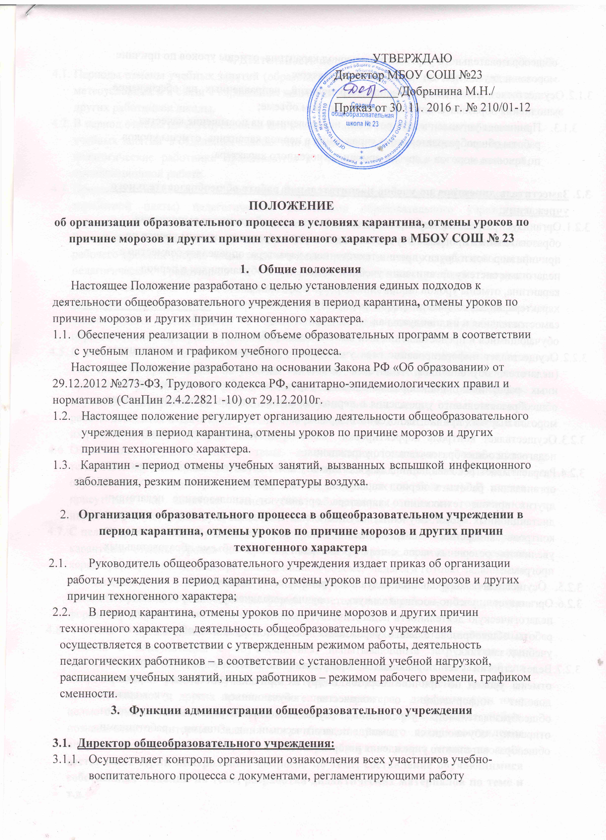

общеобразовательного учреждения в период карантина, отмены уроков по причине морозов и других причин техногенного характера;
Осуществляет контроль реализации мероприятий, направленных на обеспечение выполнения образовательных программ в полном объеме;
3.1.2.Принимает управленческие решения, направленные на повышение качества работы общеобразовательного учреждения в период карантина, отмены уроков по причине морозов и других причин техногенного характера.

  - Заместитель директора по учебно-воспитательной работе общеобразовательного учреждения:
    - Организует разработку мероприятий, направленных на обеспечение выполнения образовательных программ обучающимися в период карантина, отмены уроков по причине морозов и других причин техногенного характера; определяет совместно с педагогами систему организации учебной деятельности обучающихся в период карантина, отмены уроков по причине морозов и других причин техногенного характера: виды, количество работ, форму обучения (дистанционная, самостоятельная и индивидуальная и т.д.), сроки получения заданий обучающимися и предоставления ими выполненных работ;
    - Осуществляет информирование всех участников учебно-воспитательного процесса (педагогов, обучающихся, родителей (законных представителей) обучающихся, иных работников) общеобразовательного учреждения об организации работы общеобразовательного учреждения в период карантина, отмены уроков по причине морозов и других причин техногенного характера;
    - Осуществляет контроль корректировки календарно-тематического планирования педагогами общеобразовательного учреждения;
    - Разрабатывает рекомендации для участников учебно-воспитательного процесса по организации работы в период карантина, отмены уроков по причине морозов и других причин техногенного характера, организуют использование педагогами дистанционных форм обучения, осуществляют методическое сопровождение и контроль внедрения современных технологий, методик, направленных на увеличение резервных часов, с целью реализации в полном объеме образовательных программ;
    - Осуществляет контроль индивидуальной работы с обучающимися;
    - Организует учебно-воспитательную, научно-методическую, организационно-педагогическую деятельность педагогического коллектива в соответствии с планом работы общеобразовательного учреждения в случае отсутствия обучающихся на учебных занятиях;
    - Ведет строгий учет обучающихся, пришедших на занятия в период карантина, отмены уроков по причине морозов и других причин техногенного характера, доводит информацию о количестве обучающихся до руководителя общеобразовательного учреждения, осуществляет контроль недопустимости отправки обучающихся домой педагогическими и иными работниками общеобразовательного учреждения в морозный день;
4. Деятельность педагогов
  - Периоды отмены учебных занятий (образовательного процесса) для обучающихся по метеоусловиям и в связи с карантином являются рабочим временем педагогических и других работников школы.
  - В период отмены по метеоусловиям или в связи с эпидемией простудных заболеваний учебных занятий в отдельных классах или в целом по образовательному учреждению педагогические работники привлекаются к учебно-воспитательной, методической, организационной работе.
  - Продолжительность рабочего времени (норма часов педагогической работы за ставку заработной платы) педагогических работников образовательного учреждения определяется в соответствии с приказом Министерства образования и науки Российской Федерации от 22 декабря 2014 года N 1601 "О продолжительности рабочего времени (норме часов педагогической работы за ставку заработной платы) педагогических работников и о порядке определения учебной нагрузки педагогических работников, оговариваемой в трудовом договоре".
  - Учителя – предметники своевременно осуществляют корректировку календарно-тематического планирования с целью обеспечения освоения обучающимися образовательных программ в полном объеме.
  - С целью прохождения образовательных программ в полном объеме обучающимися, в том числе не пришедшими на учебные занятия в связи с метеоусловиями, педагоги применяют разнообразные формы самостоятельной работы, дистанционные формы обучения. Информация о применяемых формах работы, видах самостоятельной работы доводится педагогами, классными руководителями до сведения обучающихся, их родителей (законных представителей).
  - Объяснение, изучение новой темы, приходящейся, согласно календарно-тематическому планированию, осуществляется при условии присутствия в классе 60% обучающихся и более (за исключением отсутствующих по болезни). В случае присутствия на занятиях менее 60% обучающихся педагоги организуют индивидуальную, групповую, самостоятельную деятельность обучающихся.
  - С целью прохождения обучающимися, не пришедшими на учебные занятия в период карантина, отмены уроков по причине морозов и других причин техногенного характера, образовательных программ в полном объеме, педагоги готовят задания для самостоятельного выполнения, информируют классных руководителей. Педагоги применяют разнообразные формы самостоятельной работы, дистанционные формы обучения.
  - Учителя - предметники планируют организацию необходимых дополнительных занятий и консультаций с обучающимися, испытывающими затруднения при самостоятельном изучении учебного материала; разрабатывают варианты заданий для самостоятельной работы обучающихся в период карантина, отмены уроков по причине морозов и других причин техногенного характера, дифференцируя их с целью создания условий для самореализации обучающихся, формирования учебно-познавательного интереса. Задания могут быть следующего плана: составление опорного конспекта по теме, составление развёрнутого плана ответа по теме, составление серий контрольных вопросов по теме, составление обучающимися собственных заданий по теме, разработка дидактических материалов по теме и т.д.
  - Деятельность обучающихся в период карантина, отмены уроков по причине морозов и других причин техногенного характера оценивается в соответствии с Уставом школы. Оценка может быть дана только в части достижения обучающимся положительных результатов и в этом случае выставляется в журнал.
  - Учителя-предметники несут в установленном законодательством Российской Федерации порядке ответственность за реализацию в полном объеме образовательных программ в соответствии с учебным планом и графиком учебного процесса независимо от количества дней в период карантина, отмены уроков по причине морозов и других причин техногенного характера.

  - Классные руководители:
    - Информируют обучающихся и их родителей (законных представителей) о заданиях для самостоятельного выполнения по предметам согласно расписанию посредством телефона, SMS-, e-mail- рассылок, сайта МБОУ СОШ №23, системы «Дневник.ру» и т. д.;
    - Информируют родителей (законных представителей) об итогах учебной деятельности их детей в период карантина, отмены уроков по причине морозов и других причин техногенного характера.

- Деятельность обучающихся в период карантина

5.1. Организация образовательного процесса в МБОУ СОШ №23 в период карантина, отмены уроков по причине морозов и других причин техногенного характера проводится на основании расписания на данный день через следующие формы:
- индивидуальные и групповые предметные учебные занятия с обучающимися, пришедшими в школу в период карантина, не связанный с эпидемией простудных и иных заболеваний, отмены уроков по причине морозов и других причин техногенного характера;
- интеллектуальные конкурсы для способных и одаренных обучающихся;
- дистанционное обучение, самостоятельная работа;
- занятия по обучению школьников исследовательской работе, написанию рефератов, работе в библиотеке, Интернете;
5.2. Домашнее задание размещается на Сайте школы и (или) предается классными руководителями иным способом;
5.4. В случае отсутствия на учебных занятиях в период карантина, отмены уроков по причине морозов и других причин техногенного характера, обучающийся самостоятельно выполняет задания, в том числе в дистанционном режиме, которые получены от классного руководителя или на сайте школы.
5.5. Обучающиеся предоставляют выполненные в период карантина, отмены уроков по причине морозов и других причин техногенного характера задания в соответствии с требованиями педагогов.
5.6. Участие обучающихся в период карантина, связанный с эпидемией простудных и иных заболеваний, на спортивные секции, соревнования и другие мероприятия только с согласия родителей (законных представителей).

6. Ведение документации
  - Согласно расписанию занятий во всех видах журналов (классных, факультативных, кружковых) в графе «Тема урока» педагогами делается следующая запись:
- при условии отсутствия обучающихся на учебном занятии — самостоятельная работа по теме « …… » с отметкой о карантине, отмены уроков по причине морозов и других причин техногенного характера и номер приказа в графе «Домашнее задание», «н» обучающимся не проставляется;
- при условии присутствия менее 60 % обучающихся класса - индивидуальная работа по теме ".........." с отметкой о карантине, отмены уроков по причине морозов и других причин техногенного характера, и номер приказа в графе «Домашнее задание», «н» обучающимся не проставляется;
- при условии присутствия более 65 % обучающихся класса (за исключением отсутствующих по болезни) - тема урока в соответствии с календарно -тематическим планированием, но с отметкой о карантине, отмены уроков по причине морозов и других причин техногенного характера и номер приказа в графе «Домашнее задание», «н» обучающимся не проставляется;
6.2. Педагогами проводится корректировка календарно-тематического планирования и делается отметка в соответствии с требованиями оформления календарно-тематического планирования, в соответствии с Положением о рабочей программе МБОУ СОШ №23.

- Права и обязанности родителей (законных представителей) обучающихся
  - Родители (законные представители) обучающихся имеют право:
    - Ознакомиться с Положением об организации образовательного процесса в период карантина, отмены уроков по причине морозов и других причин техногенного характера МБОУ СОШ № 23;
    - Самостоятельно принимать решение о возможности непосещения их ребенком общеобразовательного учреждения согласно нормативам отмены учебных занятий по метеоусловиям в образовательных учреждениях.
7.2. Родители (законные представители) обучающихся обязаны:
7.2.1. Осуществлять контроль выполнения их обучающимся ребенком домашних заданий в актированный день или период карантина;
7.2.2. Несут ответственность за доставку детей в МБОУ СОШ №23 и обратно в период низких температур, осуществляемую по желанию родителей (законных представителей) обучающихся.

Положение принято педагогическим советом, протокол № 3 от 25 ноября 2015 г.

